- NeelVolo… NeelSole con tutta la Luce..
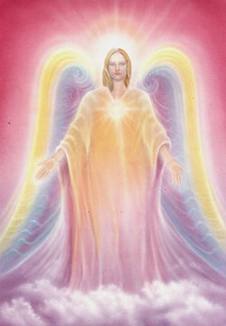Arc. Uriel. NeelSole, 28, luglio, 2009.. Il pieno di ogni cosa che c’è..
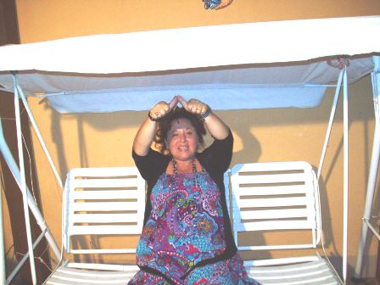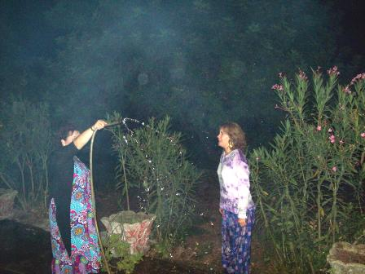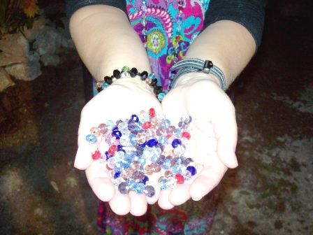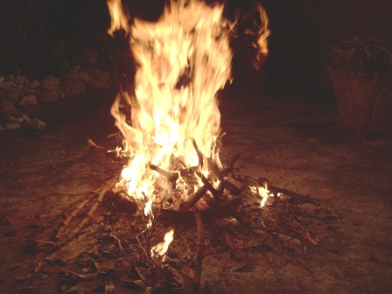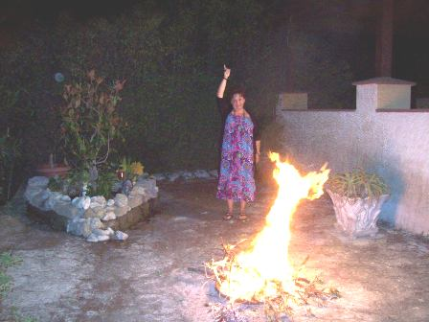

Uriel.- sono le nove… È dalle nove alle dieci che dobbiamo lavorare intensamente….
Blue room…
Music Blue room
Uriel.- oggi è un giorno molto particolare, perché sono molti i Cuori e le menti che si sono riuniti per il cambiamento…
È con la musica che vi stiamo guidando…
Concentratevi, immaginando una luminosa blue room, dove entrerete per danzare insieme …
Con la musica vi guidiamo ora verso il fuoco purificatore,..
Siete tutti all’interno di una blue room… una stanza colma di Infinito Amore… una stanza da cui escono infiniti raggi blu, argentati, dorati… raggi d’Infinito Amore…
M.- con chi siamo?
Uriel.- con il Fuoco…. È con il fuoco dell’Amore che agiamo, e dovete agire… Il Fuoco dell’Amore è all’interno di questa blue room…
Il Fuoco ha infinite sfaccettature, blu, dorate, argentate, di tutti i colori dell’arcobaleno…
Immaginate che questo fuoco sia pieno di infinita Gioia, di Infinito Amore, di infinita Armonia, di infinita Unione, infinita Ricchezza, intesa in qualsiasi termine voi la intendiate…
Immaginate il crepitio del fuoco che si espande… non come distruttore, ma come immensa onda d’Amore…
Tutto è pieno… pieno come il fuoco che si espande ovunque voi immaginiate che sia, per dare calore, per dare Amore…
L’Arcangelo Uriel non è un distruttore… È un guerriero di Luce che lavora per la Luce, e la espande…
Immaginate in questi minuti il pieno di tutto, come quando andate a fare benzina..,
Il pieno di tutto ciò che desiderate, il pieno di tutto ciò che possono desiderare gli altri, con l’Amore, nell’Amore, e per l’Amore…
Espandete quest’Amore che state assorbendo, come una forma d’infinita espansione…
In questi minuti è su questo che stiamo lavorando, sull’espansione…
Sono minuti d’oro… Ne siete convinti? Siete abbastanza svegli per esserlo?
Nessuno immagina il fuoco come distruttore… Immaginatelo come un essere luminoso che vuole illuminarvi e riscaldarvi… Il pieno di tutto… Questi minuti servono a questo…
Siete coscienti?
Sulle note di Soleado potete iniziare ad accendere il fuoco…
Music Il senso di ogni cosa
Il senso di ogni cosa che c’è, è l’Amore…
Uriel.- all’Amore Infinito che è il senso di ogni cosa che c’è…
Ci stiamo avvicinando all’ora… Dalle nove alle dieci è il cambiamento… Minuti che vertiginosamente servono a caricarvi…
Vi sentite carichi?
Non bisogna pensare a cosa sarebbe stato, ma a ciò che è Ora! Perché l’Ora è adesso!
Portate quest’Amore nel Cuore ed espandetelo…
È vostro, nessuno ve lo può togliere, e non vi può più abbandonare… Ma proprio per questo aumenterà la vostra capacità di dono, di espansione…
Espandetelo!
Noi stiamo lavorando per il pieno di ogni cosa, per il senso di ogni cosa che è una, l’Amore…
Il senso di ogni cosa è l’Amore…
Fate il pieno di ogni cosa nell’Amore!
Per la Luna Piena fate ancora di più il pieno di ogni cosa…
Immaginate di essere pieni d’Amore con la Luna Piena….
E preparatevi per l’8:8… È dall’ 8:8, che arriverà il 9:9, un altro mese vertiginoso con un vertiginoso pieno d’Amore…
Pienezza nella mente, negli occhi, nel Cuore…
Pienezza!
Siete felici?
Siate felici… Devo andare!
⬄⬄⬄⬄⬄⬄
NeelSole è una Scuola e una comunità della Nuova Energia, che, sotto la guida dell'Arc. Michele e di Sri Francesco, oltre che di tutta la Luce, per il tramite di NeelJyò (NeelSole), è intesa a segnare la strada - un Amore completamente Nuovo - nel percorso dimensionale con Madre Terra.
NeelSole è anche la Squadra di Luce che viene fuori dalla Scuola, ma già presente in varie espressioni, nel passato del Pianeta, e, tra le altre, nell’avventura con (Sri) Francesco d’Assisi, con l’interpretazione dei suoi Compagni di Vita, Cuore e Anima. Proprio per quest'ultimo aspetto, sulla scia del ricordo dell'Amore comune con Francesco d’AssisiInfatti, questa precipua espressione ha inteso riproporsi come Centro di Pace, nel completo rinnovamento dell'energia del Tau, di concerto con gli altri simboli spirituali.
La Scuola non ha alcuna finalità di lucro, avendo come unico scopo l’Amore. Qualsiasi attività si svolge quindi in un Infinito Abbraccio di Luce, con l'esigenza ulteriore di evitare ogni tipo di contaminazione. Essa si configura come Strumento di Servizio attivo al Pianeta e all’Universo, centrando la sua azione, nell’espansione, sugli effetti dei Mandala d’Amore, creati con tutta la Luce, e sui contatti elargiti attraverso danze, incontri, eventi, e movimenti nel mondo. Il tutto solo su espressa e precisa indicazione della Luce.
Tutto in NeelSole è offerto gratuitamente ad ogni operatore di Luce, e può essere fatto circolare liberamente allo stesso modo come lo si è ricevuto, comprendendo questa nota per semplice condivisione, avendo a cuore il massimo bene di tutti i partecipanti allo scambio, da chi si è offerto per il servizio a chi si è scelto per riceverlo, e senza recare disturbo a nessuno, men che meno a chi non manifesta affinità o attrazioni di questo genere. Ogni utilizzo diverso deve esser approvato per iscritto da NeelSole, e richiesto tramite questa mailing. Shanti & Jyothi ***** NeelVolo sono i Contatti della Luce tramite Neel, oltre al resoconto essenziale della vita del Gruppo. Pax et Bonum***
Sito del gruppo: www. NeelSole.Org

